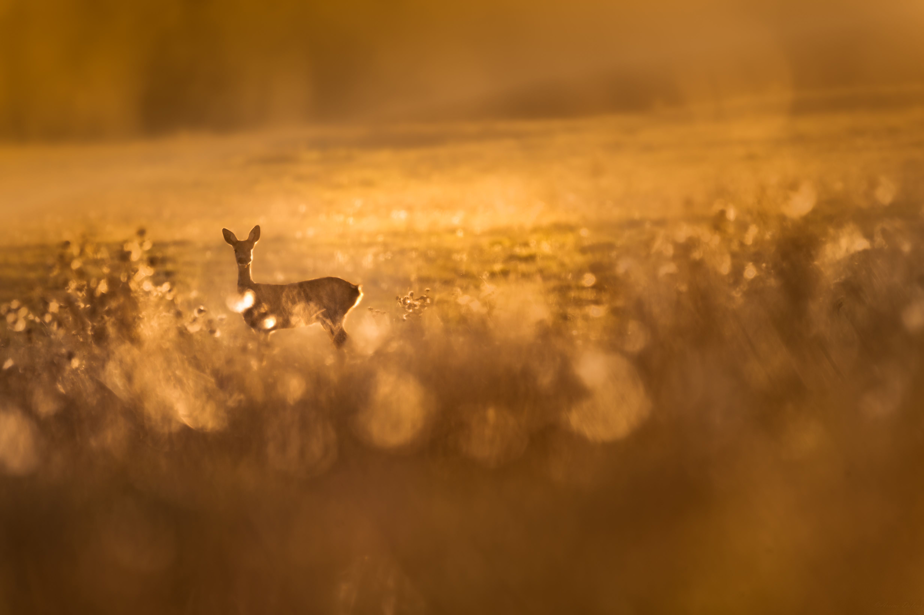
Chevreuil européen
Par un soir de septembre, je sors faire des photos. Au loin, j'aperçois un chevreuil dans un grand pré. Heureusement pour moi, je sais comment aller dans ce pré sans me faire repérer. J'avance vers le chevreuil, le coucher de soleil donne une ambiance exceptionnelle à la scène. Je déclenche et je sors cette image !

